Nombre: Marco Sebastian Solares España

Carnet: 202004822

[MIA]Tarea2

Primero se manda el comando a analizar a la función analyze, luego depende que tipo de comando sea se mandara a analizar de manera diferente por ejemplo:

Comando: execute

Al escribir este comando se manda a la función execute()

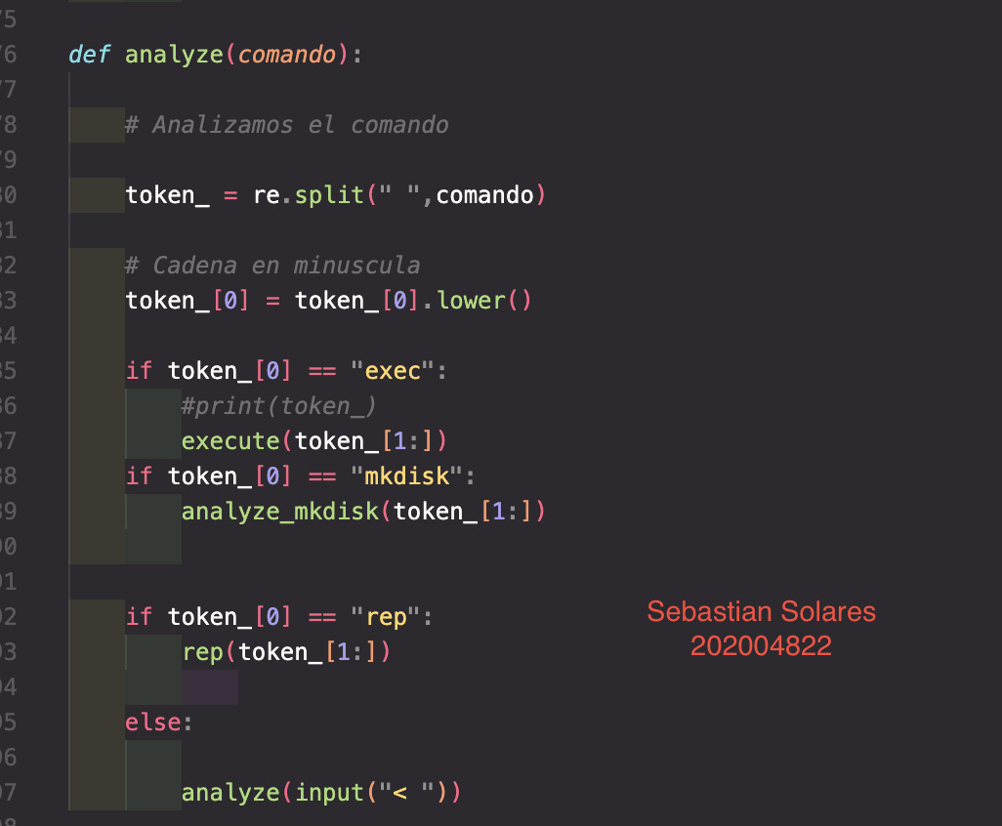

**Execute**

Este comando funciona para abrir una archivo por medio de una ruta path que mandamos. Lee el archivo línea por línea , mostramos la información obtenida, y si tenemos algunos comandos lo ejecutamos

exec $path>= “ RUTA “

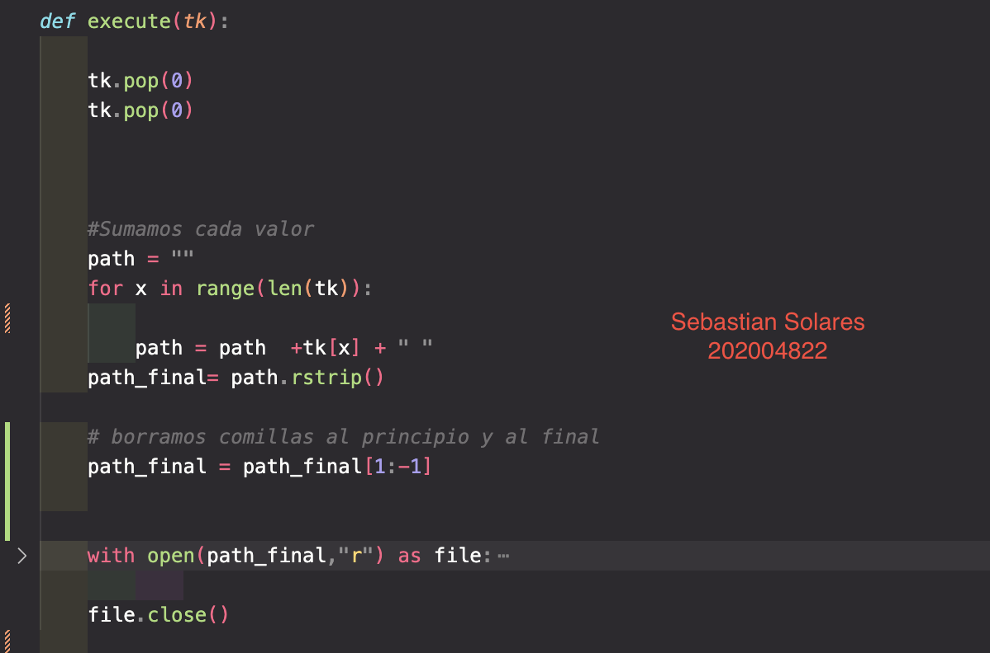

**MKDISK**

Con este comando creamos un archivo simulando un disco duro, le asignamos su tamaño, nombre, etc. Y le añadimos la información deseada.

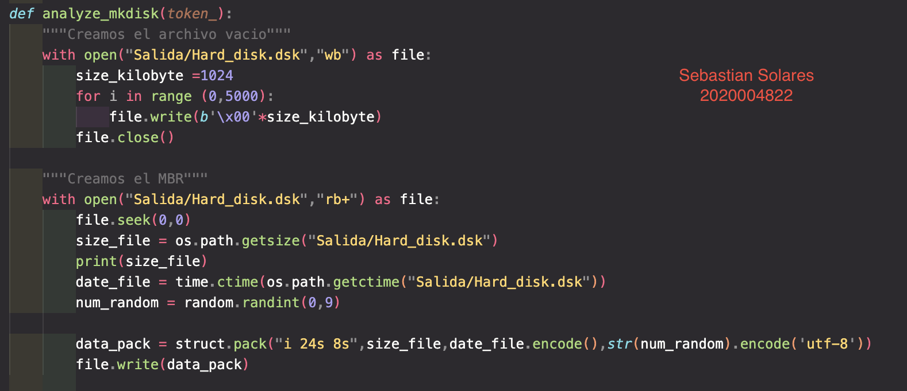

Rep

Este comando nos permite buscar un archivo y leer línea por línea dicho archivo, como por ejemplo queremos leer la información de un disco duro creado con mkdisk.

